1.乐观锁
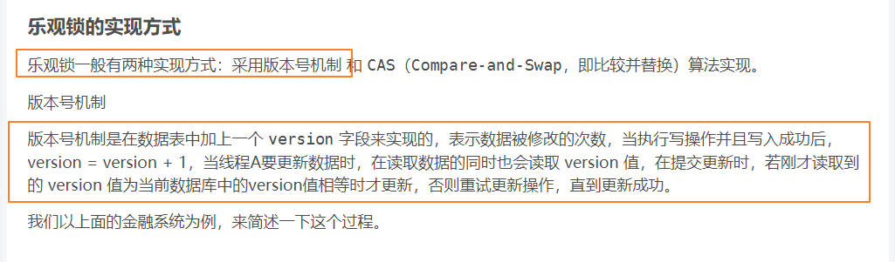

-- 假设表名为 data_table，有 id, data, version 三个字段-- 首先读取数据和版本号SELECT id, data, version FROM data_table WHERE id = 1;
-- 假设读取到的 version 为 1
-- 然后更新数据并检查版本号UPDATE data_table SET data = 'updated data', version = version + 1 WHERE id = 1 AND version = 1;

- 首先通过 SELECT 语句读取数据和当前的版本号。
- 在更新时，使用 WHERE 子句检查 version 字段是否和之前读取的一致。如果一致，更新成功并将 version 加 1；如果不一致，更新操作将不会更新任何行，此时可以根据受影响的行数判断是否更新成功，进而决定是否进行重试等操作。

- 悲观锁
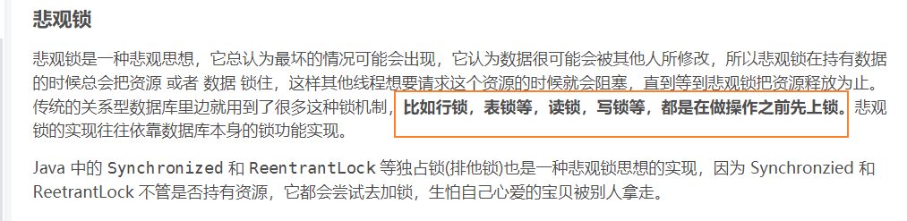

悲观锁中又分为共享锁和排他锁
共享锁允许多个事务一起读，但不允许其他事务进行写操作，只允许select操作，所以共享锁又称为读锁。在后面增加lock in share mode即可。如果没有的话，只是单纯的select操作，是不会加锁的。

所以当某行数据被加了排他锁时，单纯的select依然能查到数据。如select.....
Lock in share mode 这种对某行数据加共享锁时就查不到数据了。如果使用select....for update这种排他锁，就更加不行了。因为前一个事务对此行数据加了排他锁，就不能在对此行数据添加任何类型的锁了。

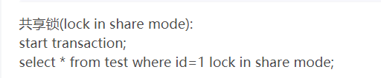
排他锁，只能进行修改操作，例如，insert，update，delete操作等。所以排他锁又称写锁。
使用这些语句时，innodb引擎下，insert，update，delete操作会自己加上排他锁。

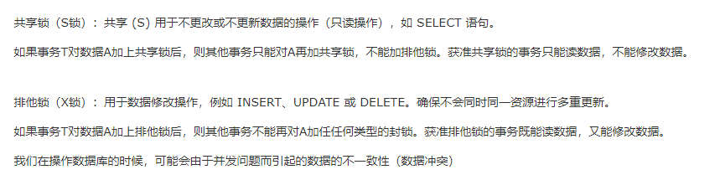

Innodb中什么时候是加的行锁，什么时候加的是表锁？
InnoDB行锁是通过索引上的索引项来实现的，这一点ＭySQL与Oracle不同，后者是通过在数据中对相应数据行加锁来实现的。InnoDB这种行锁实现特点意味者：只有通过索引条件检索数据，InnoDB才会使用行级锁，否则，InnoDB将使用表锁！

- InnoDB的行销是基于索引实现的，如果不通过索引访问数据，InnoDB会使用表锁。

排他锁，普通索引也可以触发行锁。

